
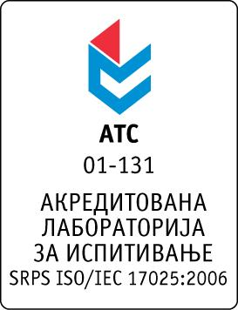

Република Србија
Аутономна Покрајина Војводина
ИНСТИТУТ ЗА ЈАВНО ЗДРАВЉЕ ВОЈВОДИНЕ
Футошка 121, 21000 Нови Сад
Централа: (021) 422-255; 4897-800
Директор: (021) 6622-784
Факс: (021) 6613-989
E-mail: izjzv@izjzv.org.rs
www.izjzv.org.rs

Нови Сад, 01.08.2017. године
Број: 01-1500/6

ПРЕДМЕТ: Првa измена конкурсне документације 01-1500/5 од 12.07.2017. године у отвореном поступку јавне набавке добара „ЛАБОРАТОРИЈСКИ МАТЕРИЈАЛ-ХРАНЉИВЕ ПОДЛОГЕ 3“, ОП – 10/2017

У складу са чланом 63. став 1., Закона о јавним набавкама (Сл. Гласник РС број 124/2012, 14/2015 и 68/2015), вршимо измене Конкурсне документације број 01-1500/5 од 12.07.2017. године у отвореном поступку јавне набавке добара „ЛАБОРАТОРИЈСКИ МАТЕРИЈАЛ-ХРАНЉИВЕ ПОДЛОГЕ 3“, ОП – 10/2017

На страни 25/35 у делу 7. ОБРАЗАЦ ПОНУДЕ, додаје се ставка 5 u партију 1, као што стоји и у техничкој спецификацији на страни 5/35, мења се и гласи:

5 | 5362 | HiChromogenic Coliform Agar (CCA) | Kilogram | 0,5

Овај документ чини саставни део Конкурсне документације 01-1500/5 од 12.07.2017. године предметног поступка јавне набавке и понуда понуђача мора бити сачињена сагласно Конкурсној документацији у предметној измени документације.

С поштовањем,

Комисија за јавне набавке у предметном
поступку набавке

